黄山市餐饮烹饪行业协会文件
黄烹（2019）02号

关于授予黄山市“中国徽菜名店”决定
（第一批）
各餐饮企业：
徽菜是中国八大菜系之一，是安徽省非物质文化遗产，徽菜是徽文化的重要组成部分，为了更好地保护和传承徽菜，服务黄山旅游，提高餐饮的知名度，树立黄山市餐饮品牌，市餐饮烹饪行业协会在2018年度组织专家评审委员会对我市餐饮企业实行专业、标准、严格的评审和复审，共有38个单位通过专家组的评审，并报行业主管部门批准，决定授予“中国徽菜名店”称号，名单如下：
（001）黄山市中国徽菜博物馆 （002）黄山老街第一楼
（003）歙县披云山庄 （004）黄山国际大酒店
（005）黄山松柏高尔夫酒店 （006）黄山徽商故里大酒店
（007）黄山紫云馆 （008）黄山狮林大酒店
（009）黄山白云宾馆 （010）黄山市西海饭店
（011）黄山市玉屏楼宾馆 （012）黄山轩辕国际大酒店
（013）黄山排云楼宾馆 （014）新安山庄餐厅
（015）黄山市黄山饭店 （016）黟县中城山庄
（017）黄山老徽州味道 （018）黄山栢景酒店
（019）黄山市屯溪区胡氏徽菜楼 （020）黄山徽煌府邸酒店
（021）本味印象徽味楼 （022）黄山市屯溪区老园林酒店
（023）黄山市状元一家跃进路店 （024）祁门洪村日月山庄
（025）黄山徽商国际大酒店 （026）黄山太平徽州太太酒楼
（027）黟县明清酒楼 （028）黄山阳湖家宴酒楼
（029）黄山市屯溪区小鲍龙虾饭店 （030）黄山市徽州区金玉满堂酒店
（031）黄山市屯溪区醉有味餐馆 （032）黄山汤泉大酒店
（033）黄山国元大酒店有限公司
（034）黄山市祥源齐云山酒店（2020年2月注销）
（035）口福徽菜馆 （036）黄山北海宾馆
（037）汤口逍遥徽菜馆 （038）黄山市惠康膳食服务公司
希望以上取得“中国徽菜名店”的企业再接再励，要有高度的社会责任感，更好的保护和传承好徽菜，为社会和黄山旅游服务，树立中国徽菜品牌。
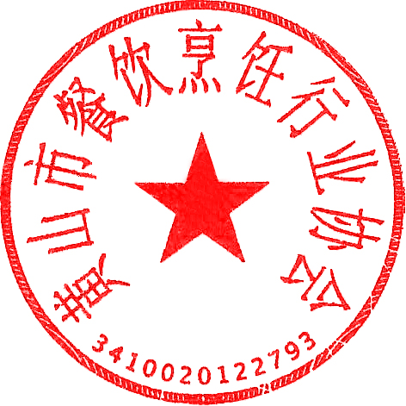

黄山市餐饮烹饪行业协会
二0一九年一月十九日

报送：市商务局、协会指导单位、协会会长
抄送：各团体单位、各餐饮企业

